SERVIÇO PÚBLICO FEDERAL
MINISTÉRIO DA EDUCAÇÃO
UNIVERSIDADE FEDERAL FLUMINENSE
FACULDADE DE NUTRIÇÃO EMÍLIA DE JESUS FERREIRO
Ao décimo segundo dia do mês de julho do ano de dois mil e dezoito às 13h 30 min, reuniram-se no Auditório, os seguintes professores: Amina Costa, Camila Maranha, Daniele Bastos, Daniele Mendonça, Kátia Ayres, Lucia Rosa de Carvalho, Luciene Burlandy, Maria das Graças Medeiros, Maristela Soares Lourenço, Patrícia Camacho, Patricia Henriques, Roseane Moreira Sampaio Barbosa, Silvia Pereira e Vivian Wahrlich. Foram justificadas as seguintes ausências: Enilce Sally, Ana Beatriz Siqueira (licença maternidade), Luiz Antonio dos Anjos. A reunião teve como pontos de Pauta: 1. Aprovação da ata de junho, 2. Planejamento Carga Horária de ensino docente, 3. Aprovação Regulamento TCC, 4. Solicitação da terceira colocada no Concurso para substituir a prof. Camila Favaretto, 5. Demanda dos alunos no departamento – Formulário, 6. Indicação de comissão para reforma curricular, 7. Indicação de comissão científica para o Seminário de 50 anos da Faculdade, 8. Indicação prof. Camila Maranha e Graça para NDE, 9. Substituição prof. Daniele Mendonça – Comissão de Progressão. Os Informes foram: 1. Visita do MEC – 02 a 05 de setembro, 2. Agenda acadêmica – 16 a 19 de outubro (inscrição de atividades até o dia 01 de setembro), 3. Indicação da Gabriele para coordenar a agenda acadêmica, 4. Jornada HUAP- submissão de resumo até o dia 13/7, 5. Taxa de sucesso da Faculdade de Nutrição (70%) / média da UFF 40%, 6. Curso de Atualização em Nutrição Funcional - inscrições de 16/7 a 31/7. A prof. Roseane iniciou a reunião com a leitura da ata de junho de 2018, tendo sido esta aprovada pela plenária. O segundo ponto de pauta foi postergado. No terceiro ponto, o Regulamento foi aprovado. No quarto ponto, a prof. Roseane informou sobre a possibilidade de convocar um professor substituto para ocupar a vaga da professora Camila Favaretto e a plenária aprovou esta convocação. No ponto seguinte que tratou da criação de documento para registrar as ocorrências entre professores e alunos com assinatura ou não, a plenária sugeriu que houvesse a assinatura do documento. Entretanto, visto que o MND decidiu pela não assinatura do mesmo, o Colegiado sugeriu retornar a questão para o Colegiado de Unidade. No sexto ponto, após discussões da plenária, optou-se por não criar outra Comissão neste momento e sim, após a visita do MEC, sugerir que o NDE faça uma avaliação das demandas atuais. Com relação ao sétimo ponto, a plenária decidiu não criar outra Comissão. A atual Comissão de Organização acolherá novas sugestões. No oitavo ponto, as indicações foram aprovadas pelas professoras e a plenária. No último ponto, a professora Silvia Pereira integrará a Comissão de Progressão. A prof. Camila Maranha pediu a palavra para informar que participará de um evento em Brasília nos dias 21, 22 e 23 organizado pela ACT e Aliança para Promoção da Alimentação Saudável. Retornando ao segundo ponto, a distribuição de carga horária docente é apresentada no quadro abaixo.
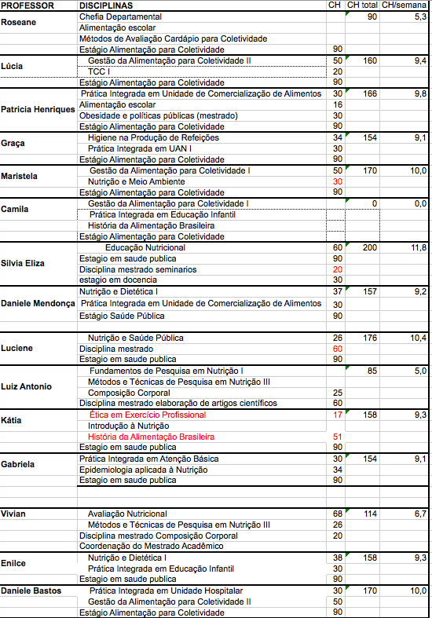
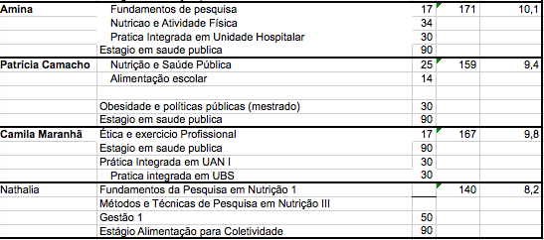
Não tendo mais nada a tratar foi dada por encerrada a reunião da qual eu, profa. Roseane Sampaio, lavrei a presente ata.

